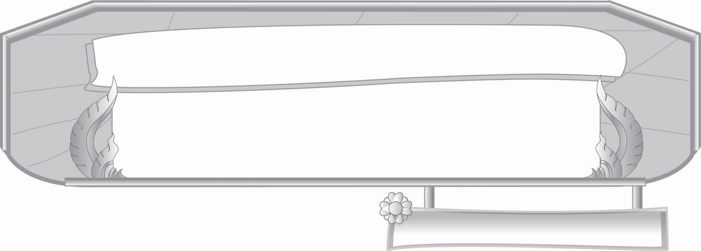

หน่วยการเรียนรู้ที่ ๒๑
การฟัง การดู และการพูด

เรื่องที่ ๒ การพูดสื่อสารในชีวิตประจำวัน
แผนการจัดการเรียนรู้ที่ ๑๑ การเขียนคำพูดเมื่อพบครู
และได้รับของจากญาติผู้ใหญ่

ชั้นประถมศึกษาปีที่ ๓ เวลา ๑ ชั่วโมง

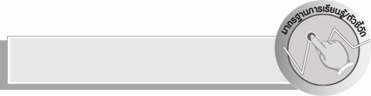
มาตรฐานการเรียนรู้/ตัวชี้วัด

มาตรฐานการเรียนรู้
มาตรฐาน ท ๓.๑ สามารถเลือกฟังและดูอย่างมีวิจารณญาณ และพูดแสดงความรู้ ความคิด และ
ความรู้สึกในโอกาสต่าง ๆ อย่างมีวิจารณญาณและสร้างสรรค์
ตัวชี้วัด
ท ๓.๑ ป. ๓/๕ พูดสื่อสารได้ชัดเจนตรงตามวัตถุประสงค์
ท ๓.๑ ป. ๓/๖ มีมารยาทในการฟัง การดู และการพูด


จุดประสงค์การเรียนรู้สู่ตัวชี้วัด

๑. อธิบายความรู้ความเข้าใจในการพูด การเขียนคำพูดเมื่อพบครูและได้รับของจากญาติผู้ใหญ่ (K)
๒. พูดและเขียนคำพูดเมื่อพบครู และเมื่อรับของจากญาติผู้ใหญ่ได้อย่างเหมาะสม (P)
๓. มีมารยาทในการพูดและเขียนคำพูดจากการพบครู และเมื่อรับของจากญาติผู้ใหญ่เป็นประจำ (A)


สาระสำคัญ

การพูดในชีวิตประจำวันมีความสำคัญ และมีความจำเป็นอย่างยิ่งที่จะนำไปใช้ในการติดต่อสื่อสาร เพื่อให้เกิดความเข้าใจซึ่งกันและกัน

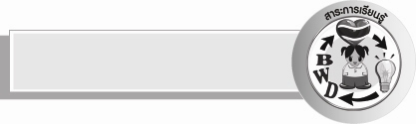
สาระการเรียนรู้

การเขียนคำพูดในโอกาสที่พบครูประจำชั้นที่ตลาด และในโอกาสคุณตา คุณยายมอบเงินเพื่อเป็นค่าใช้จ่ายในการศึกษา


สมรรถนะสำคัญของผู้เรียน

- ความสามารถในการสื่อสาร
- ทักษะการอ่าน
- ทักษะการเขียน
- ทักษะการฟัง การดู และการพูด
- ความสามารถในการคิด
- การให้เหตุผล
- การปฏิบัติ
- การสรุปความรู้
- ความสามารถในการแก้ปัญหา
- ความสามารถในการใช้ทักษะชีวิต

คุณลักษณะอันพึงประสงค์

มุ่งมั่นในการทำงาน
ตัวชี้วัดที่ ๖.๑ ตั้งใจและรับผิดชอบในการปฏิบัติหน้าที่การงาน
ตัวชี้วัดที่ ๖.๒ ทำงานด้วยความเพียรพยายามและอดทนเพื่อให้งานสำเร็จตามเป้าหมาย
รักความเป็นไทย
ตัวชี้วัดที่ ๗.๒ เห็นคุณค่าและใช้ภาษาไทยในการสื่อสารได้อย่างถูกต้องและเหมาะสม


ชิ้นงานหรือภาระงาน (หลักฐาน ร่องรอยแสดงความรู้)

การพูดในโอกาสเจอคุณครูประจำชั้นที่ตลาดขณะไปซื้อของกับคุณแม่ และคุณตา
คุณยายมอบเงินเพื่อเป็นค่าใช้จ่ายในการศึกษา

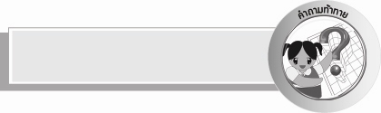
คำถามท้าทาย

ถ้าได้รับเงินมาเป็นค่าใช้จ่ายในการศึกษาควรใช้อย่างไรให้เหมาะสม


การจัดกิจกรรมการเรียนรู้

๑. แบ่งนักเรียนเป็น ๔ กลุ่มตามความเหมาะสม ให้นักเรียนเล่นบทบาทสมมุติ โดยครูให้นักเรียน
จับฉลาก ดังนี้
กลุ่มที่ ๑ เป็นครู
กลุ่มที่ ๒ เป็นนักเรียน
กลุ่มที่ ๓ เป็นญาติผู้ใหญ่
กลุ่มที่ ๔ เป็นหลาน
๒. ครูตั้งคำถามให้นักเรียนแต่ละกลุ่มรวบรวมข้อมูลหาคำที่จะพูดดังนี้
- นักเรียนไปพบครูนอกโรงเรียนจะทำอย่างไร ให้หาคำพูดและแสดงท่าทางประกอบ
- ญาติผู้ใหญ่มอบของให้หลาน หลานหาคำพูดและแสดงท่าทางประกอบ
๓. ให้แต่ละกลุ่มแสดงบทบาทสมมุติให้ครบตัวละครทั้งสี่บทบาทสลับกันครั้งละคู่
๔. ครูสังเกตดูความถูกต้องในการใช้คำพูดและท่าทางประกอบ หาที่บกพร่องเพื่อแก้ไขปรับปรุง
๕. ให้นักเรียนแต่ละคนเขียนคำพูดที่ตนเองแสดงบทบาทไปแล้ว
๖. ครูช่วยตรวจดูความถูกต้อง
๗. ให้นักเรียนร่วมกันสรุปความรู้ ดังนี้ การพูดในชีวิตประจำวันมีความสำคัญ และมีความจำเป็นอย่างยิ่งที่จะนำไปใช้ในการติดต่อสื่อสาร เพื่อให้เกิดความเข้าใจซึ่งกันและกัน
๘. ให้นักเรียนร่วมกันแสดงความคิดเห็น โดยครูใช้คำถามท้าทาย ดังนี้
๏ ถ้าได้รับเงินมาเป็นค่าใช้จ่ายในการศึกษาควรใช้อย่างไรให้เหมาะสม


การจัดบรรยากาศเชิงบวก

ให้ครูพูดชมนักเรียนที่ร่วมแสดงความคิดเห็น


สื่อการเรียนรู้

-
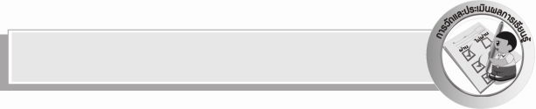
การวัดและประเมินผลการเรียนรู้

๑. วิธีการวัดและประเมินผล
๑) สังเกตพฤติกรรมของนักเรียนในการเข้าร่วมกิจกรรม
๒) สังเกตพฤติกรรมของนักเรียนในการเข้าร่วมกิจกรรมกลุ่ม
๒. เครื่องมือ
๑) แบบสังเกตพฤติกรรมการเข้าร่วมกิจกรรม
๒) แบบสังเกตพฤติกรรมการเข้าร่วมกิจกรรมกลุ่ม
๓. เกณฑ์การประเมิน
๑) การประเมินพฤติกรรมการเข้าร่วมกิจกรรม
ผ่านตั้งแต่ ๒ รายการ ถือว่า ผ่าน
ผ่าน ๑ รายการ ถือว่า ไม่ผ่าน
๒) การประเมินพฤติกรรมการเข้าร่วมกิจกรรมกลุ่ม
คะแนน ๙-๑๐ ระดับ ดีมาก
คะแนน ๗-๘ ระดับ ดี
คะแนน ๕-๖ ระดับ พอใช้
คะแนน ๐-๔ ระดับ ควรปรับปรุง


ข้อเสนอแนะของผู้บริหารสถานศึกษา
______________________________________________________________________________
______________________________________________________________________________
______________________________________________________________________________
______________________________________________________________________________
______________________________________________________________________________
______________________________________________________________________________
______________________________________________________________________________
______________________________________________________________________________
______________________________________________________________________________
______________________________________________________________________________
______________________________________________________________________________
______________________________________________________________________________
______________________________________________________________________________
______________________________________________________________________________
______________________________________________________________________________
______________________________________________________________________________
______________________________________________________________________________
______________________________________________________________________________
______________________________________________________________________________
______________________________________________________________________________
______________________________________________________________________________
______________________________________________________________________________
______________________________________________________________________________
______________________________________________________________________________

ลงชื่อ_________________________ (ผู้บริหารสถานศึกษา)
(_________________________)
________/________/________


บันทึกหลังการสอน

ผลการจัดการเรียนการสอน

______________________________________________________________________________
______________________________________________________________________________
______________________________________________________________________________
______________________________________________________________________________
______________________________________________________________________________
______________________________________________________________________________

ปัญหา / อุปสรรค

______________________________________________________________________________
______________________________________________________________________________
______________________________________________________________________________
______________________________________________________________________________
______________________________________________________________________________
______________________________________________________________________________

แนวทางแก้ไข

______________________________________________________________________________
______________________________________________________________________________
______________________________________________________________________________
______________________________________________________________________________
______________________________________________________________________________
______________________________________________________________________________

ลงชื่อ_________________________ (ผู้บันทึก)
(_________________________)
________/________/________

